附件3

“郑州人社·社保卡”微信公众号预约流程

1. 关注微信公众号“郑州人社·社保卡”，点击“社保卡服务”页面。

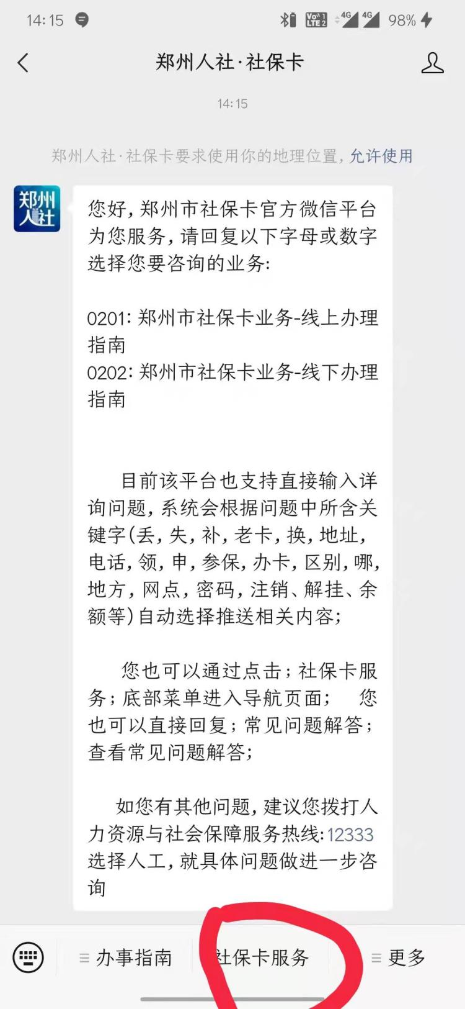

1. 点击“社保预约”进入预约主界面。

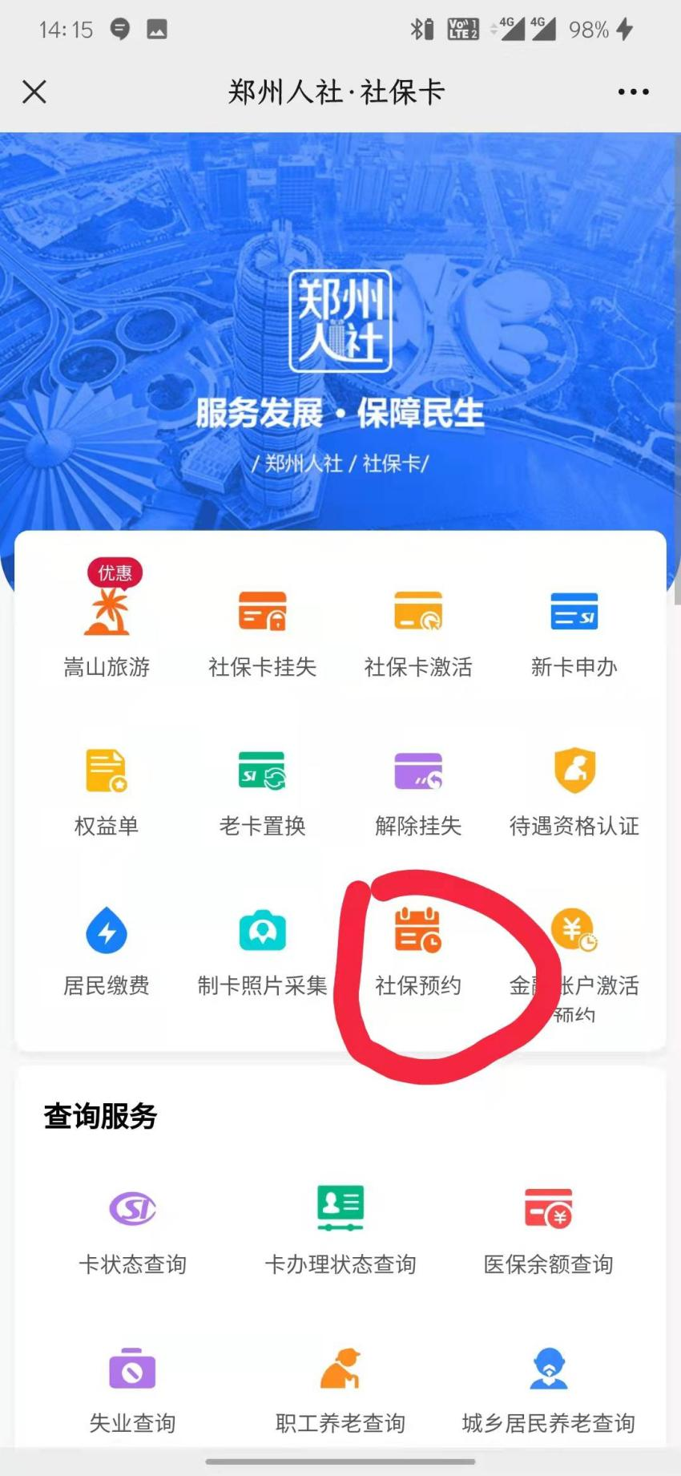

3.点击“社保办事大厅”后，选择“航空港区社保中心”。

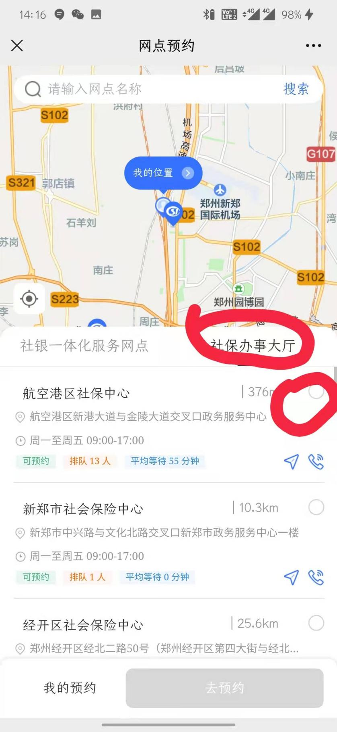

4.选择预约时间并完善个人信息后提交预约。

